Stimata Doamna/Domn,

In obiectul de activitate al firmei Ad Acta 2000, un loc aparte revine comercializarii de ciorapi pentru femei marca AMAZON.
Produsele comercializate sunt de cea mai buna calitate, tara de origine fiind Ungaria. La fel si pretul acestora este un pret avantajos.
Pentru a va imbogati paleta de de produse oferite clientilor Dvs. va propunem o colaborare intre firmele noastre. Pentru a va convinge de calitate, putem sa va trimitem o lista mai detaliata si mostre din produsele pe care vi le oferim.

Lista de produse

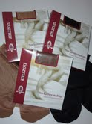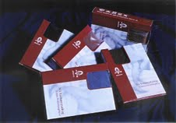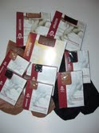

Ciorapi pantalon dame 0,425 EURO/buc

Ciorapi 1/2 ( 2 perechi ) 0,450 EURO/buc

Ciorapi 3/4 ( 2 perechi ) 0,475 EURO/buc

Ciorapi pantalon colorat pentru copii 0,425 EURO/buc

Ciorapi pantalon colorat pentru adulti 0,425 EURO/buc

Ciorapi pantalon Lycra: 1-2, 3-4, X 1,155 EURO/buc

Ciorapi 3/4 cu diferite modele 1,080 EURO/buc

Livrare: in 20 de zile de la comanda
Termen de plata: la incarcare
Preturi valabile: pana la revocare
Pretul nu contine TVA

Cu respect,
Balogh Erika
Genaral manager

